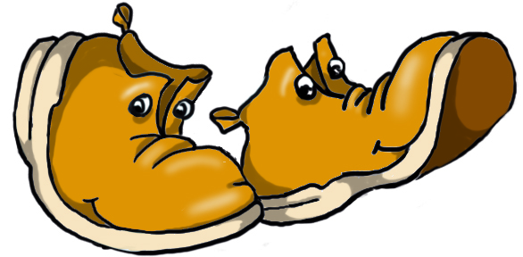
Ausmalbild

Auch hier kannst du ausmalen und das Bild weiter gestalten.

